Топологическая оптимизация направляющей рельсы гусеницы снегохода Фронтьер 1000 в APM FEM
Бурау Алексей Вадимович, учащийся 9А класса МОУ СОШ №26 (г. Рыбинск);
Научные руководители:
Баранова Екатерина Дмитриевна, педагог дополнительного образования
Рыбинский филиал ГОАУ ДО ЯО ЦДЮТТ (детский технопарк «Кванториум76»);
Пуказов Ярослав Геннадьевич, инженер-конструктор АО «Русская механика»

В данной статье ученик 9А класса МОУ СОШ №26 (г. Рыбинск) описывает процесс по топологической оптимизации направляющей рельсы гусеницы снегохода Фронтьер 1000 в программном модуле APM FEM работающем на базе Компас-3D.
Ключевые слова: APM FEM, топологическая оптимизация, Компас-3D, задняя подвеска снегохода, направляющая рельса гусеницы, Фронтьер 1000.
Топологическая оптимизация – это метод инженерного анализа и проектирования, который позволяет оптимизировать форму и структуру объектов с использованием минимального количества материала. Суть этого метода заключается в анализе и изменении распределения материала внутри объекта с целью достижения оптимальных механических свойств при минимальной массе [1]. Топологическая оптимизация ориентирована на создание легких, прочных и жестких конструкций, что позволяет снизить затраты на материалы, улучшить производительность и эффективность объекта [2]. Важным аспектом этого метода является использование современных компьютерных технологий для проведения анализа и оптимизации формы и структуры объекта.
Целью данной работы являлось создание и топологическая оптимизация модели элемента задней подвески снегохода (направляющей рельсы гусеницы) и расчёт на прочность в программном комплексе APM FEM.
В задачи данного проекта входило исследование требований и условий эксплуатации, т.к. требования к подвеске могут существенно различаться в зависимости от конкретных условий эксплуатации снегохода. Необходимо было изучить требования к прочности, жесткости, амортизации и управляемости подвески для различных типов поверхностей, на которых будет эксплуатироваться снегоход [3]. Затем мы приступили к проектированию оптимизированной модели задней подвески подвески снегохода Фронтьер 1000 с использованием программы Компас-3D [4]. Разработав первоначальную модель направляющей рельсы гусеницы, мы приступили к применение топологической оптимизации. Применить методику топологической оптимизации для определения оптимальной формы и распределения материала в конструкции подвески, получилось снизить массу подвески, сохраняя при этом нужные механические характеристики. Используя модуль APM FEM [5] который является расширением программы Компас-3D, удалось создать и проанализировать несколько вариантов оптимизированной модели подвески. Различные параметры и условия были изменены для определения наилучшего решения. После анализа и тестирования разработанной оптимизированной модели подвески снегохода в различных условиях, мы провели оценку ее производительности и сравнили результаты с базовыми моделями. Это позволило определить эффективность применения топологической оптимизации.
Для топологической оптимизации необходимы были следующие программы: Компас-3D и APM FEM. После получения необходимых лицензий, мы приступили к процессу топологической оптимизации направляющей рельсы гусеницы снегохода Фронтьер 1000 (рис.1).
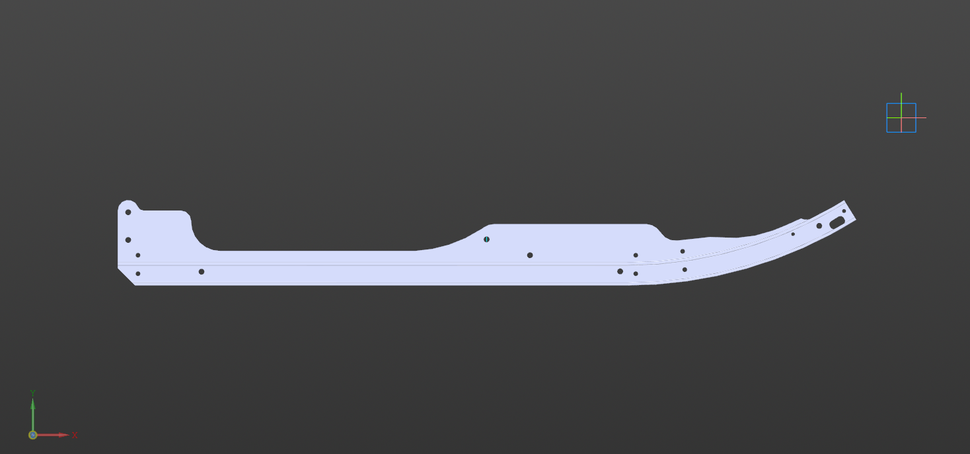
Рис. 1. Направляющая рельса гусеницы снегохода Фронтьер 1000
Направляющая рельса гусеницы – это металлическая балка или профильная труба, которая служит для удержания гусеницы снегохода в нужном положении и направлении. Она помогает предотвратить соскальзывание гусеницы с колес и обеспечивает ей оптимальное движение по поверхности. Направляющие рельсы гусеницы находятся на ведущих и поддерживающих колесах механизма, их конструкция может различаться в зависимости от типа и назначения снегохода [3].
Первый этап топологической оптимизации заключается в задании точек крепления направляющей рельсы, для этого необходимо указать координаты узлов, к которым она будет крепиться. Это обеспечит правильное фиксирование направляющей рельсы и передачу ей всех необходимых свойств для обеспечения требуемой работы. Переходим в APM FEM и выбираем “Удаленное закрепление” С помощью него мы сможем моделировать резинометаллические шарниры. Изучив принцип работы задней подвески снегохода, мы получили 6 удаленных закреплений, которые выделены красными линиями (рис. 2).
Для моделирования приложения нагрузок на направляющую рельсу гусеницы необходимо определить точки приложения сил и их амплитуду. Это позволит рассчитать напряжения и деформации в материале, направляющей рельсы и оценить ее работоспособность. Для каждого загружения мы задали свою нагрузку. В итоге, наша деталь выглядит так (рис. 2):
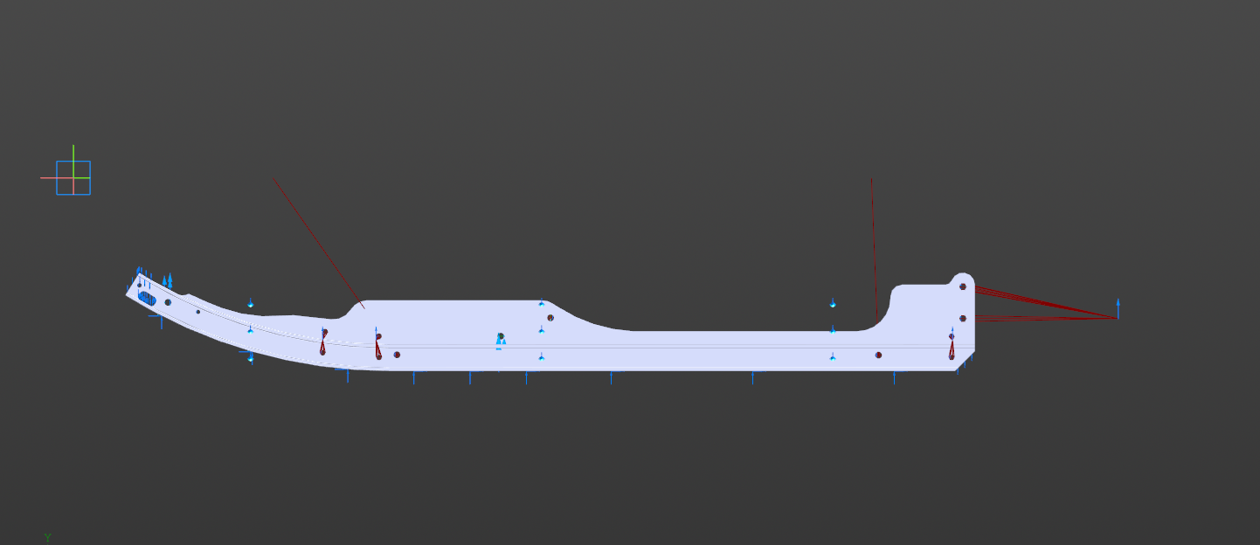
Рис. 2. “Удаленное закрепление” и нагрузку на направляющей рельсы гусеницы снегохода Фронтьер 1000
В APM FEM, нажимаем материал. Задаем всей детали материал – сталь. Параметры материала указаны на рис. 3.
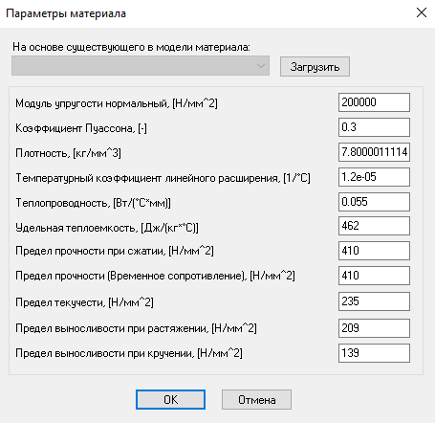
Рис. 3. Параметры материала в интерфейсе модуля APM FEM для Компас-3D
Далее идет процесс генерации конечной элементной сетки. Конечная элементная сетка – это совокупность точек (сеточных узлов), заданных в области некоторой функции. В APM FEM нажимаем генерация КЭ сетки и задаем параметры. Максимальная длина стороны элемента – 5 мм. Это хороший размер сетки для такой конструкции. Обязательно нужно выбрать 4-узловые тетраэдры. Поскольку 10-узловые тетраэдры слишком усложняют расчет топологической оптимизации и не вносят точности в оптимизации. Ставим галочку – “Для топологической оптимизации”, чтобы сетка была равномерная, для получения возможности построения равно толщиной сетки. Ставим галочку и начинается генерация (конечное элементное разбиение) (рис.4).
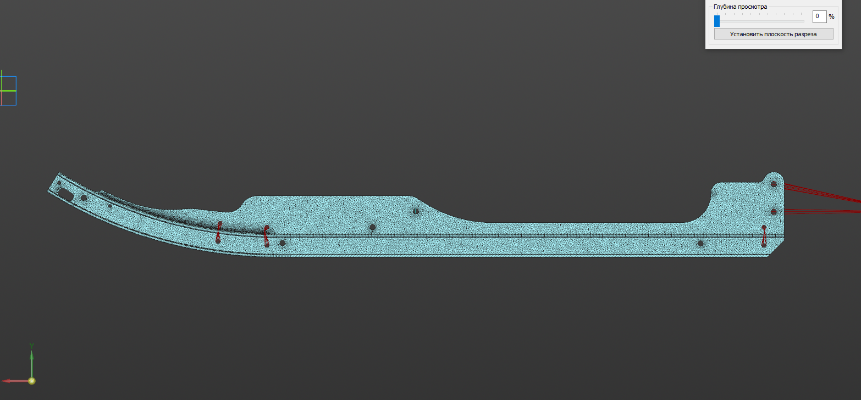
Рис. 4. КЭ сетка модели направляющей рельсы гусеницы снегохода Фронтьер 1000
Проведем статический расчет. Статический расчет нужен для того, чтобы убедиться, что все сделано правильно. Во вкладке разбиение и расчет, нажимаем расчет, и отправляем нашу деталь на расчет линейной статики. После расчета открываем карту результатов для статического расчета (рис. 5).
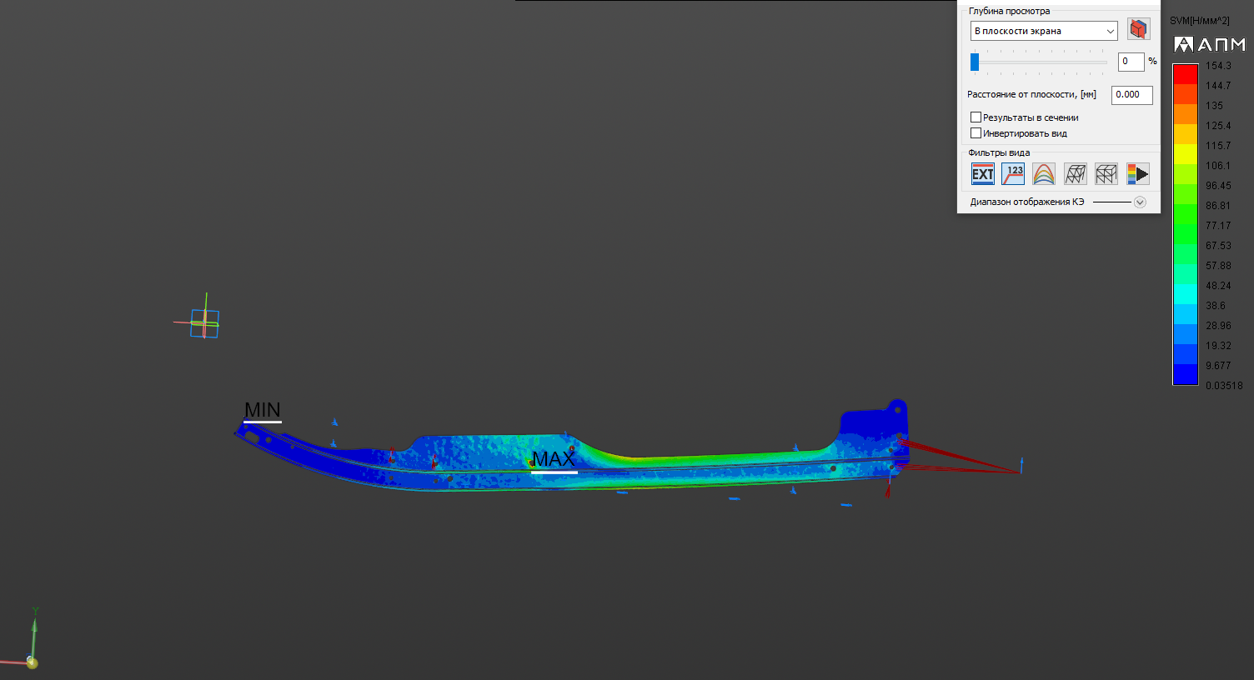
Рис. 4. Карта результатов расчета напряжений направляющей рельсы гусеницы снегохода Фронтьер 1000
Допустим смотрим перемещения для загружения “СнегРеакцияПеред”. Перемещения состовляют пару милиметров. Одно из самых больших загрузок является загружение “ВпередАсфальт+поворот”. Смотрим напряжение. Они составляют 143 МПа. На самом деле для такой конструкции это очень маленькое напряжение. Как правило в них возникает напряжение 150-200 МПа. Мы посмотрели, что с точки зрения статического расчета все хорошо и это значит, что деталь можно отправлять на топологическую оптимизацию.
Наша задача найти конструкцию максимальной жесткости по всем расчетным случаям. Ограничения на объем 30 процентов. В разделе “Топологическая оптимизация” выбираем оптимизированную задачу “максимизация жесткости”. Нам необходимо задать тело нашей направляющей рельсы в качестве области проектирования. Задаем объем 20 процентов. Выбираем галочку “Ограничение минимальной толщины” И задаем равной двойной конечного элемента. Мы выбрали 15 мм значит мы задаем 30, а лучше даже 40. В качестве расчетных случаев указываем каждое из загружений которое ввели ранее. Во вкладе “топологическая оптимизация” Выбираем параметры расчета, указываем оптимизатор OC. Количество итераций – 100. КЭ сетку нужно пересоздать чтобы обновились данные для топологической оптимизации. После этого отправляем на расчёт. После расчета мы получаем данное изображение (рис. 5):
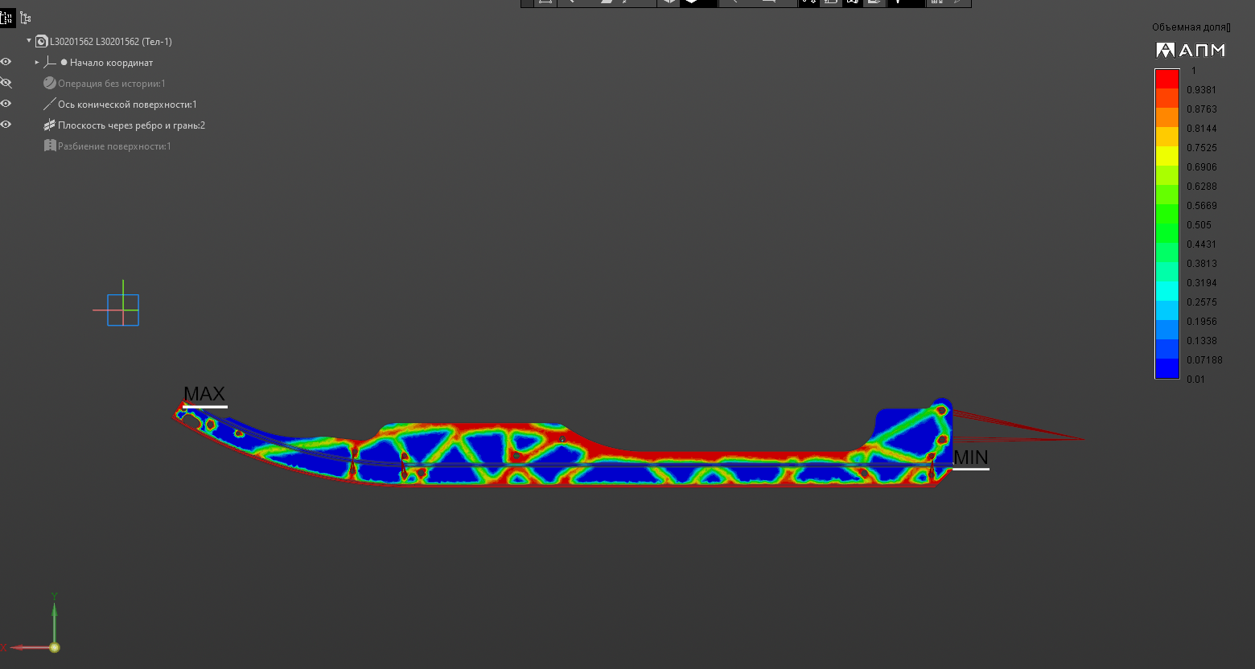
Рис. 5. Карта результатов топологической оптимизации направляющей рельсы гусеницы снегохода Фронтьер 1000
Синий окрас показывает, где мы имеем излишки металла, которые мы вырезаем с помощью функции “название”. В итоге у нас получается конечный продукт (рис. 6):
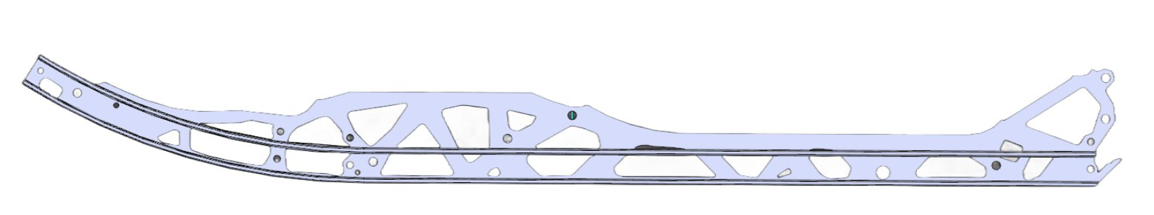
Рис. 6. Топологически оптимизированная направляющей рельсы гусеницы снегохода Фронтьер 1000
В ходе работы над проектом нам удалось провести топологическую оптимизацию на базе программного обеспечения Компас-3D и дополнения APM FEM, а также описать данный процесс. Используя информацию и рекомендации из данного проекта, любой желающий сможете использовать предложенный метод, который может эффективно решать задачи топологической оптимизации для нескольких материалов, минимизируя энергию деформации и обеспечивая конструкции с максимальной жесткостью. Развитием и дополнением своего проекта в будущем видится в решении оптимизационной задачи “Минимизация массы”.
Литература:

Топологическая оптимизация конструкций - НТЦ «АПМ». — Текст : электронный // Инженерные расчеты для машиностроения и строительства - НТЦ «АПМ» : [сайт]. — URL: https://apm.ru/optimization (дата обращения: 31.05.2024).

Пуказов, Я. Г. Топологическая оптимизация рычага задней подвески Tesla Model S / Я. Г. Пуказов. — Текст : электронный // Личный сайт Ярослава Пуказова : [сайт]. — URL: https://yaroslav.pukazov.ru/blog/topological-optimization-Tesla-Model-S-lever/ (дата обращения: 31.05.2024).

Дерунов Г. П., Кириндас А. М., Ксенофонтов И. В. Машинная тяга саней. История русского снегохода //Рыбинск: Mедиарост. – 2021.

КОМПАС-3D: О программе — официальный сайт САПР КОМПАС. — Текст : электронный // КОМПАС-3D. Официальный сайт САПР КОМПАС : [сайт]. — URL: https://kompas.ru/kompas-3d/about/ (дата обращения: 31.05.2024).

Система прочностного анализа APM FEM для КОМПАС-3D - НТЦ «АПМ». — Текст : электронный // Инженерные расчеты для машиностроения и строительства - НТЦ «АПМ» : [сайт]. — URL: https://apm.ru/apm-fem (дата обращения: 31.05.2024).

